Дни недели | Уважаемые родители!  Предлагаем Вам для совместных занятий с ребенком план на неделю с 27 апреля по 01 мая в соответствии с образовательной программой для подготовительной группы.  Тема недели: «Мебель, от прошлого к настоящему»
Понедельник  27.04.2020 | Образовательная область: Познавательное развитие (Формирование элементарных математических представлений)  Тема: Мебель  Работа по закреплению пройденного материала.  Закрепить :  - знания образования числа 10  - дорисовывать квадраты до знакомых предметов;  - измерять линейкой, записывать результаты измерения;  - решать логическую задачу на анализ и синтез;  - формулировать учебную задачу;  - выполнять задачу самостоятельно.  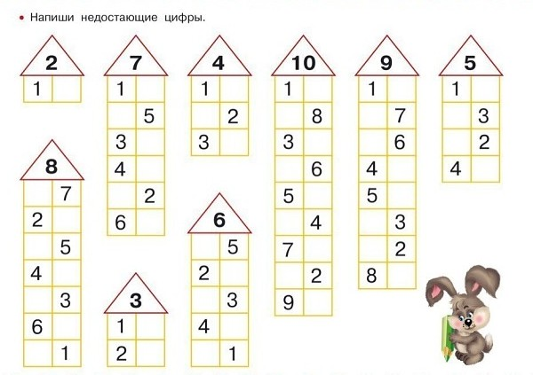  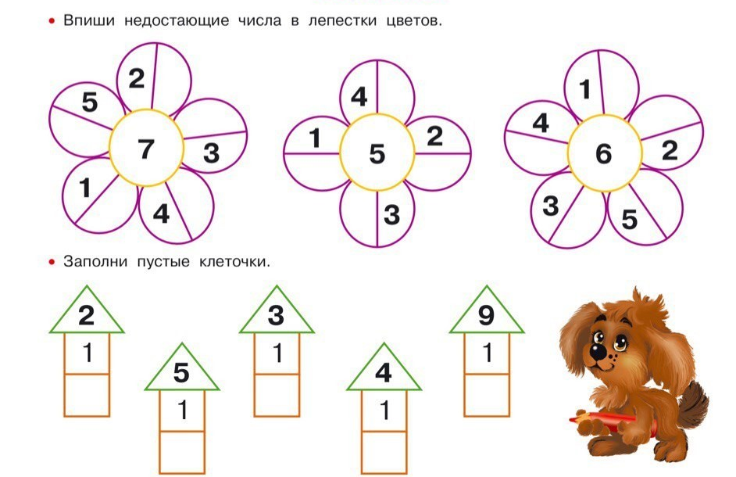
Вторник  28.04.2020 | Образовательная область: Познавательное развитие (Ознакомление с окружающим миром)  Тема: Магазин мебели  Закрепить знание детей об отдельных предметах мебели (стол, стул, кровать, кресло, диван); активизировать и обогатить словарь ребенка по данной теме, ввести собирательное имя существительное «мебель».Закрепить с помощью игрового сюжета, представление о функциональном назначении каждого предмета мебели.Формировать умение строить предложения, используя картинки и имеющиеся знания о предметах мебели.Формировать правильное и отчетливое произношение звука «Б».Развивать речевое дыхание, умение менять силу голоса.Воспитывать доброту, дружбу, умение слушать друг друга.  https://www.youtube.com/watch?v=jxMB2eUao84&feature=emb_logo  Дидактическая игра «Я загадаю, а вы покажите» (по картинкам)  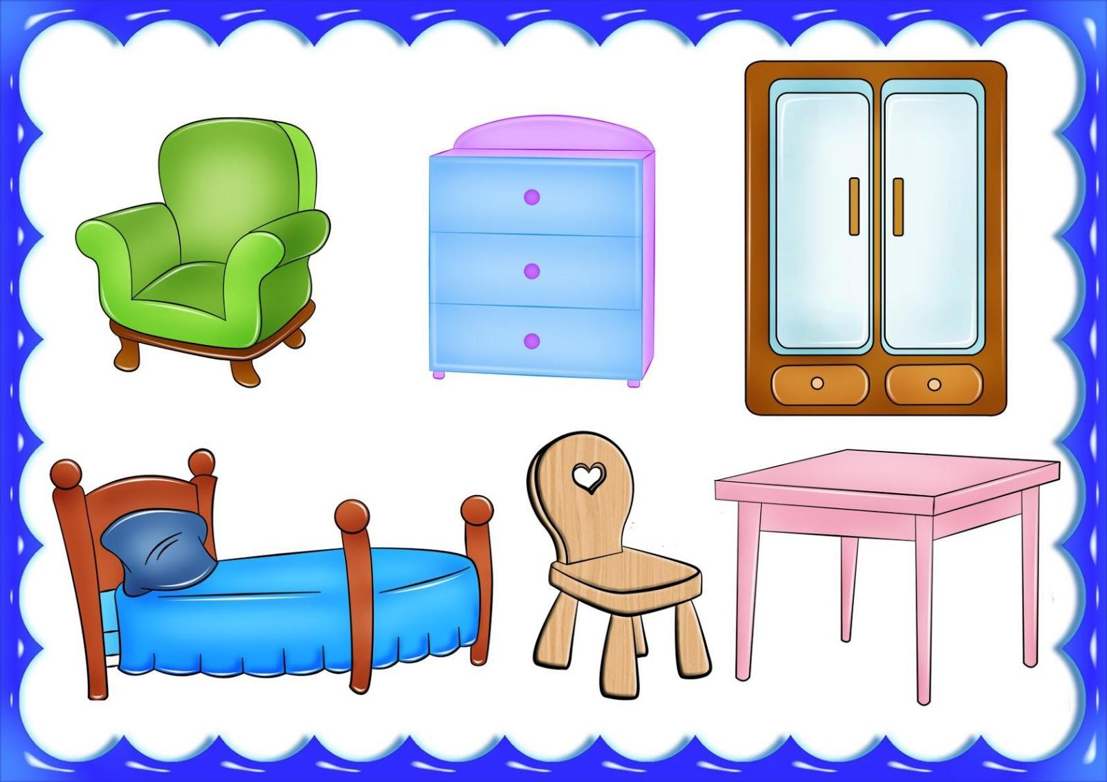  Под крышей — четыре ножки,  А на крыше — суп да ложки. (Стол)  На него ты сможешь сесть  Коль к столу позвали есть.(Стул)  Если ты устал играть,  То ложишься на (Кровать)  На диван оно похоже  И на стул немного тоже.  Нам вдвоем сидеть в нём тесно.  Догадались? Это…(Кресло)  Ваши вещи сберегу,  И по полкам разложу.  Я высокий, как жираф  Угадайте кто я…(Шкаф)  Удобный мебели предмет.  Сундук - его отец иль дед.  В нем много ящиков живёт,  Он называется...(Комод)  Беседа с детьми о правилах поведения при пожаре  https://www.youtube.com/watch?v=6ng5wtt_9bM&feature=emb_logo  Образовательная область: Познавательное развитие (Конструирование)  Тема:
Среда  29.04.2020 | Образовательная область: Познавательное развитие (шашки, шахматы)  Тема: Тема «Тренировочные позиции» Закрепить знания о позициях шах и мат.  https://schoolchess.ru/uroki/dlya-nachinayushhix/urok-11-shax-i-mat.html  онлайн Игра в Шахматы с компьютером  https://multoigri.ru/igri-shahmati  Образовательная область: Познавательное развитие (Формирование элементарных математических представлений)  Тема:Мебель  Работа по закреплению пройденного материала Закрепить  -написание число 20;  - решать примеры в пределах второго десятка  - составлять и решать арифметическую задачу, записывать решение задачи  № 1. Задание: дорисовывать квадраты до знакомых предметов  Пример  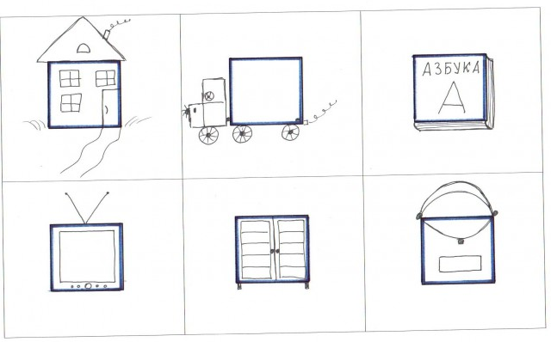  №2. Задание измерять линейкой, записывать результаты измерения;  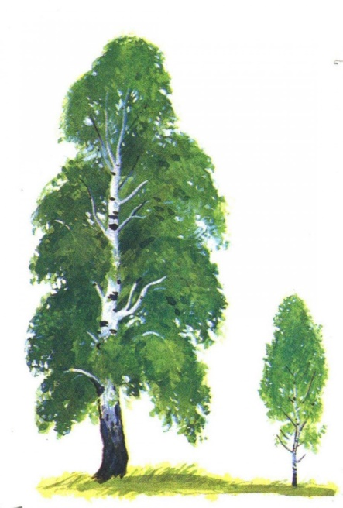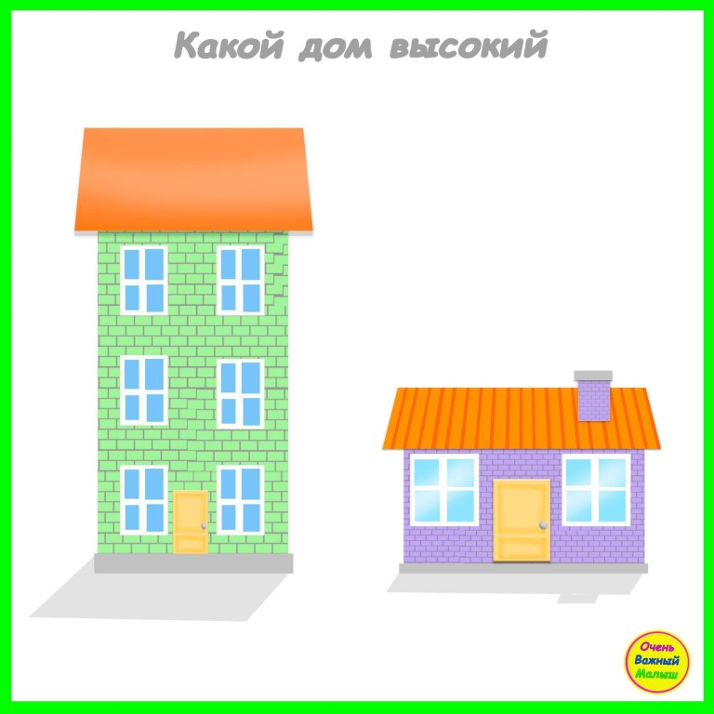  Задание Умение выделять лишнюю фигуру по одному признаку.  Вариант 1. По форме.  Вариант 2. По цвету.  Вариант 3. По размеру.  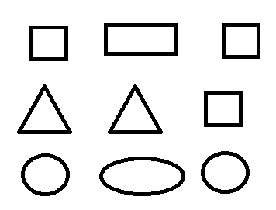  4. задание «Сложи паровозик»  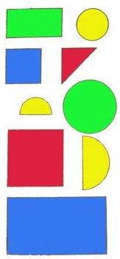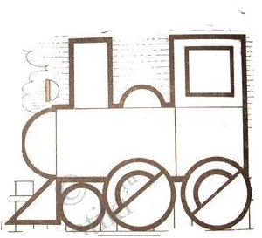  5. Задание «Сравни роботов»  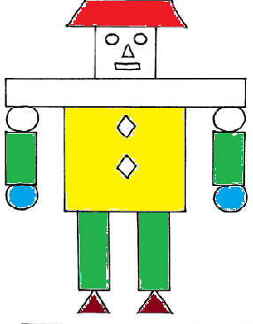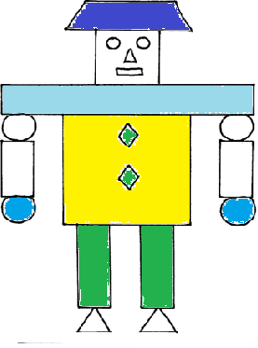  6. задание «Где чьё отражение?»  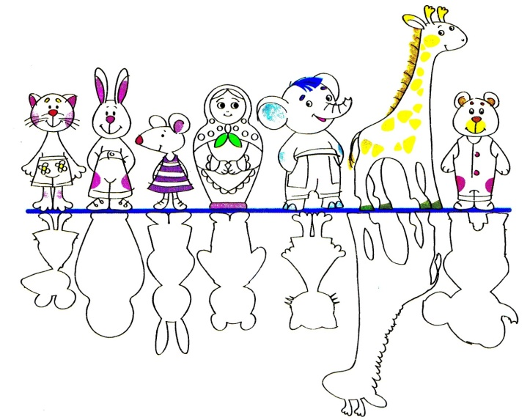
Четверг  30.04.2020 | Образовательная область: Речевое развитие (Развитие речи)  Тема: Закреплять умение формировать грамматически правильные фразы,умение составлять описательный рассказ. Формировать умение правильно употреблять предлоги в предложении,образованию прилагательных от существительных, простые распространённые предложения, образовывать относительные прилагательные, существительные с уменьшительно-ласкательным суффиксом  https://www.youtube.com/watch?v=mruWmeHrc28&feature=emb_logo  Тема: Уроки осторожности:  https://www.youtube.com/watch?v=PVSePWtt31c  https://www.ivi.ru/watch/uroki_ostorozhnosti  Игра: «Какой? Какая? Какие?»  Например:  - Тумбочка из дерева (какая) деревянная.  - Стол из пластмассы (какой…  - Кровать из металла (какая…  - Диван из кожи (какой…  - Полка из стекла (какая…  - Кресло из велюра (какое…  Игра с мячом «Что для чего?»  Например:  - Стул нужен для того, чтобы…(сидеть).  - Кровать нужна для того, чтобы…(спать, лежать).  - Шкаф нужен для того, чтобы…(хранить книги, посуду, одежду).  - Кресло нужно для того, чтобы…(сидеть, отдыхать).  - Диван нужен для того, чтобы…(сидеть, лежать).  Игра «Дополни предложение»  Например:  Ваза стоит… столе.  - Мяч закатился … диван.  - Валя достала мяч … дивана.  - Паша упал… кровати.  - Папа сидит … кресле.  - Мама поставила стаканы … сервант.  - Бабушка достала конфеты… буфета.  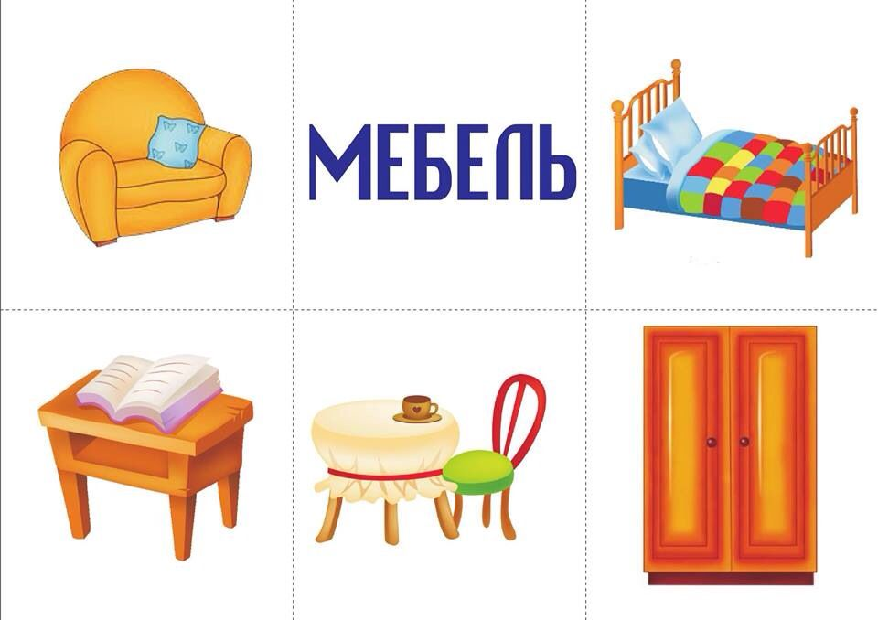  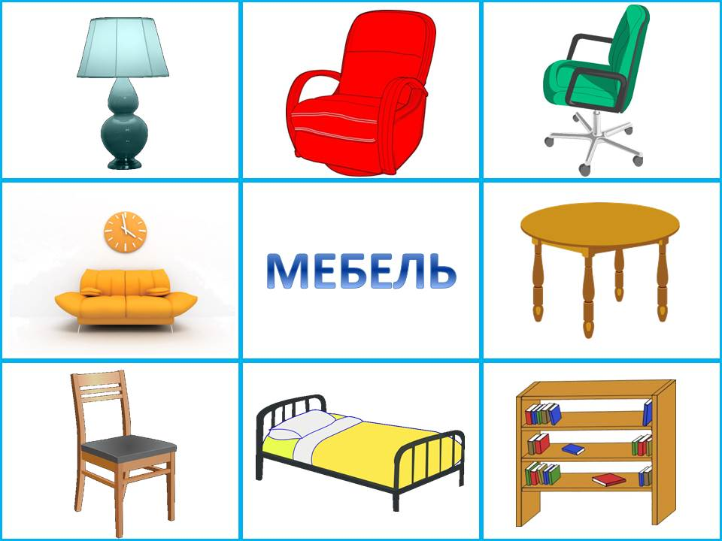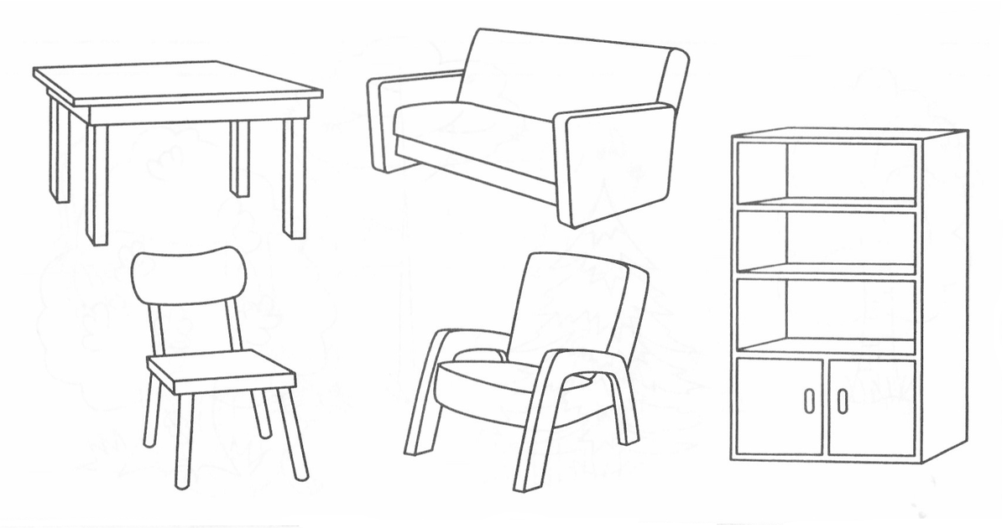  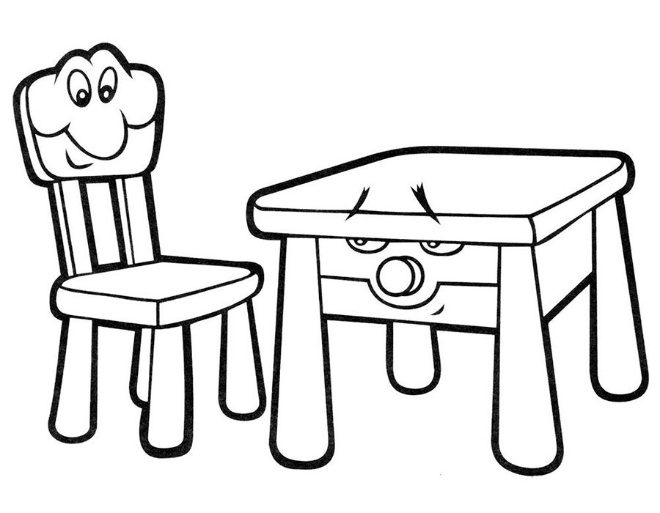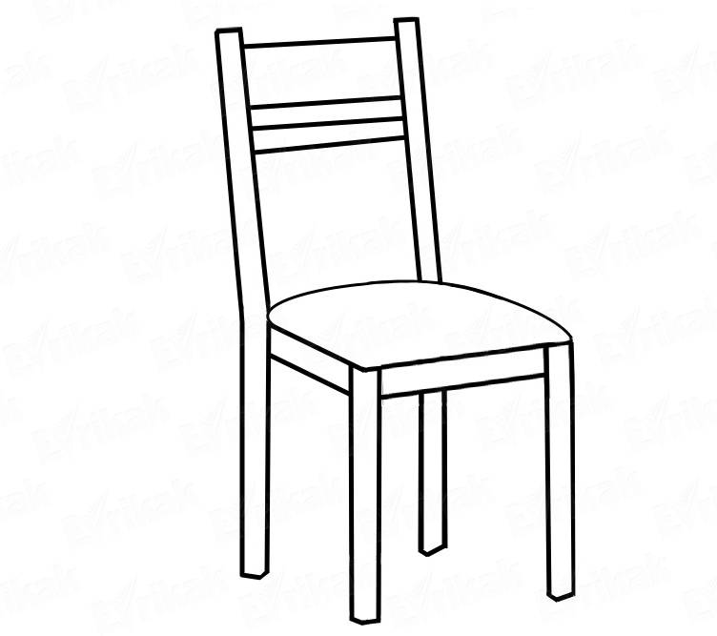  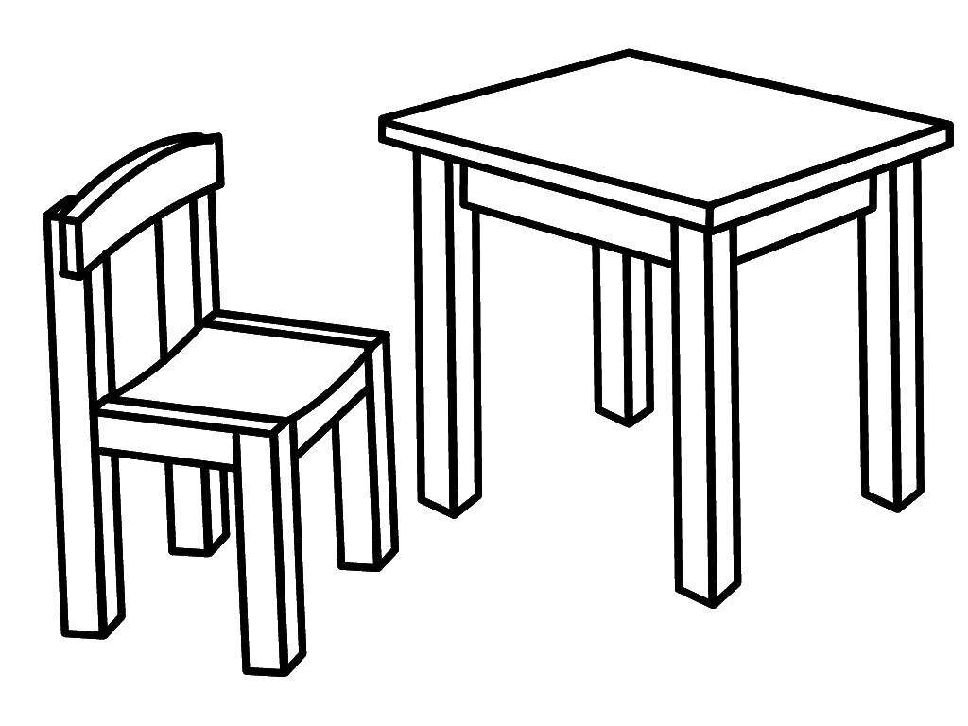  Пазлы  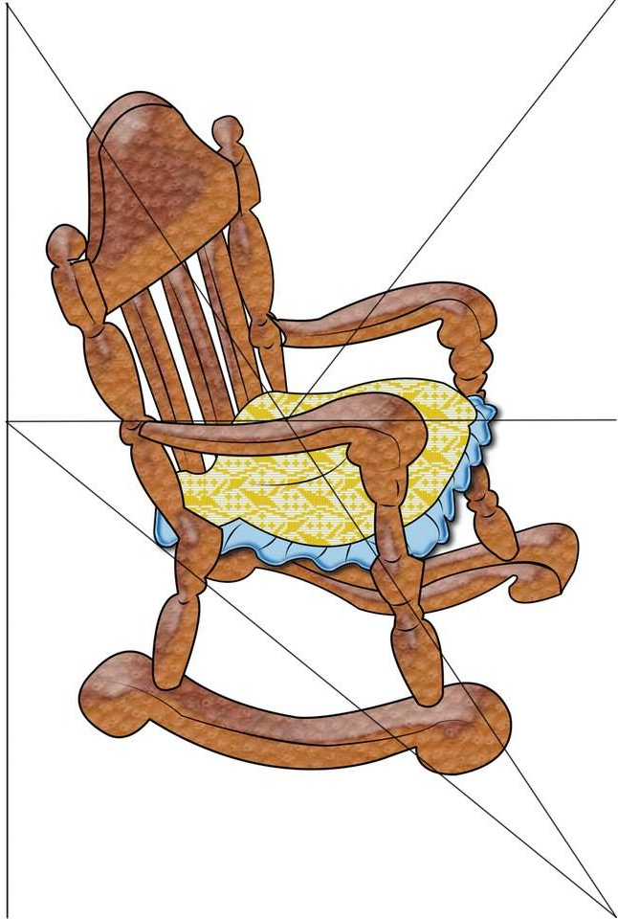
Пятница  24.04.2020 | Образовательная область: Речевое развитие (Обучение грамоте)  Тема: Совершенствование умения анализировать предложение и составлять его из букв. Знакомство с буквой П и Б. Овладение послоговым и слитным способами чтения. Развитие способности подбирать слова к пятизвуковой модели.  http://bukvar-online.ru/  Занимайтесь дома зарядкой и физическими упражнениями. Берегите себя и своих близких.  https://www.youtube.com/watch?v=vre4MVRIq4k

Электронные образовательные ресурсы для дошкольников
http://razigrushki.ru - «РазИгрушки» - сайт для детей и их родителей, которые заботятся о гармоничном развитии и воспитании своих детей.
http://www.baby-news.net – «Baby news» - Огромное количество развивающих материалов для детей, сайт будет интересен и родителям и детям.
http://packpacku.com - детские раскраски, раскраски онлайн, раскраски из цифр, картинки из цифр, детские лабиринты, умелые ручки, развивающие детские онлайн игры, бесплатные онлайн игры для мальчиков и девочек и многое другое для Вашего ребёнка.
http://www.zonar.info - "Оригами - Мир своими руками". Сайт посвящён древнему искусству складывания фигурок из бумаги. Здесь вы найдете схемы и видео схем складывания оригами.
http://www.1umka.ru - «Умка - Детский развивающий сайт». На сайте Вы можете посмотреть как развлекательные, так обучающие детские мультфильмы, скачать сборники, а так же послушать и скачать плюсовки и минусовки детских песен, раскрасить вместе с вашими детьми онлайн раскраски, выбрать понравившиеся вам сценарии праздников, послушать детские сказки и еще многое другое!
http://bukashka.org – «Букашка», сайт для дошкольников. Уроки рисования и музыки, развивающие игры, детские флеш игры и раскраски, потешки, колыбельные, тесты, скороговорки и потешки.
http://www.detkiuch.ru – «Обучалки и развивалки для детей» их развития, воспитания, обучения и творчества. Здесь вы найдете статьи о детях, обучающие и развивающие программы для малышей и школьников, которые можно скачать бесплатно, а ребенок непременно захочет посмотреть детское обучающее видео, лучшие мультфильмы, сказки и книги, все игры для развития, раскраски, картинки, песенки караоке и многое другое; посмотреть или добавить детские произведения (рисунки, стихи и т.п.); все самое необходимое для ребенка (интересные игрушки, софт, музыка, книги, игры ...)
http://pochemu4ka.ru/ - Детский портал «Почемучка». На сайте можно найти много интересного и увлекательного.
http://www.solnet.ee/ - Детский портал «Солнышко». Много интересного материала для родителей, детей и педагогов.
http://eor-np.ru/taxonomy/term/548 - Электронные образовательные ресурсы по тематике дошкольного образования: безопасность, коммуникация, познание, художественное творчество);
http://nachalka.info/preschool?id=1005389 – Сайт «Начальная школа». На сайте размещены развивающие игры и обучающие занятия, которые подходят для детей дошкольного возраста.
http://www.tvoyrebenok.ru/prezentacii_dlya_detey.shtml - Сайт для детей "Твой ребенок" предлагает вам бесплатно скачать детские презентации, которые помогут мамам и педагогам в воспитании ребенка гармонично развитым. Презентации для детей, представленные в разделе, содержат информацию на различную тематику: страны мира, животные и насекомые, фрукты и овощи, математика и многое другое.
http://900igr.net/ - Сайт «900 детских презентаций». 300 флэш-игр и 900 презентаций из раздела "Презентации для дошкольников" будут полезны родителям, которые занимаются ранним развитием своих малышей. Эти файлы доработаны таким образом, чтобы ребёнок с 1 года мог запускать их сам без помощи взрослых.
http://www.i-gnom.ru/games/view_game_cat.php - Сайт «Интернет – гномик». Развивающие игры, представленные на сайте "Интернет - Гномик", помогут в обучении детей навыкам счета, сравнения, познакомят детей с геометрическими понятиями, помогут усвоить алфавит. Также
представлены развивающие игры, которые способствуют развитию мышления, внимания, памяти детей. Все игры запускаются онлайн.
http://www.igraemsa.ru/ - сайт «Играемся». Сайт детских онлайн игр “Играемся”. У нас вы найдёте игры на общее развитие ребёнка, игры на внимание и память, логику и мышление, различные раскраски, пазлы, ребусы, загадки, головоломки, а также многие другие интересные задания.
http://chudesenka.ru/ - сайт «Чудесенка». Увлекательный сайт для детей и родителей. На сайте вы можете послушать детские песни, поиграть с детишками в детские развивающие онлайн игры, посмотреть различные мастер классы на творчество и многое другое.
http://www.umniki21.ru/news.php - Умники 21 (сайт для детей и их родителей) Портал «Умники 21» представляет разносторонние развивающие упражнения для детей дошкольного возраста.
http://www.orljata.ru/index.php - Сайт «Орлята». На сайте размещено множество материала для развития и безопасного досуга детей. Сайт постоянно пополняется новыми сказками, мультфильмами, разукрашками, играми, шутками, стихами и др.
http://www.poznayka.ru/ - Сайт «Познайка». Детский сайт для родителей. Вашего ребёнка ждут развивающие игры, раскраски, аппликации и многое другое.

